**Кондиционер-смеситель**

**(Смеситель-ворошитель)**

**ТЕХНИЧЕСКАЯ ХАРАКТЕРИСТИКА**

|  |  |  |
| --- | --- | --- |
| 1 | Производительность, кг/ч | 500 |
| 2 | Рабочее напряжение, В/Гц | 380/50 |
| 3 | Установленная мощность, кВт | 1,1-1,5 |
| 5 | Габаритные размеры (без учета шнека):  Длина  Ширина  Высота | 1200  200  400 |

Смесители-кондиционеры обеспечивают равномерное насыщение комбикорма паром для линий гранулирования разной производительности.

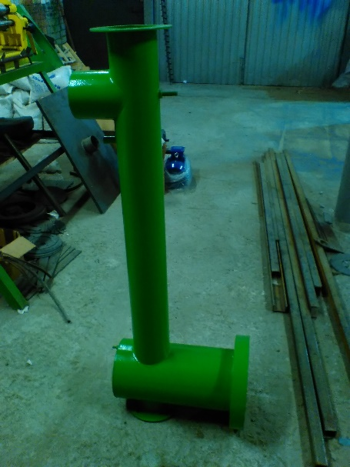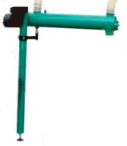Мотор 1000 об/мин. Вал с ворошителем, приемный цилиндр, сброс парового конденсата

Срок поставки: 30 дней

Стоимость:35 000